FACULDADE DE INFORMÁTICA E ADMINISTRAÇÃO PAULISTA (FIAP)

ANÁLISE E DESENVOLVIMENTO DE SISTEMAS

PARTICIPANTES:

LEONARDO PAGANINI RM:96562

MARIANA MARQUES SABIO RM:96906

JHONN BRANDON RM: 97305

MATHEUS LEITE RM: 96893

LUCAS SEGANTINI RM: 96792

BIPO

Investimento e Acessibilidade

SÃO PAULO

2023

ÍNDICE

1. Introdução

1.1 Apresentação do Projeto Bipo e Objetivo do Projeto

1. Acessibilidade: Um diferencial inovador

2.1 Importância da Acessibilidade na Plataforma

2.2 Recursos de Acessibilidade do Bipo

2.3 Design Inclusivo e Melhores Práticas

1. Conteúdo didático personalizado e monitoramento de progresso

3.1 Material Didático de Qualidade

3.2 Adaptação do Conteúdo às Necessidades dos Usuários

3.3 Monitoramento de Progresso e Feedback Personalizado

3.4 Recompensas e Certificados de Desempenho

1. Recursos da plataforma e conteúdo relevante

4.1 Página Inicial Simples e Intuitiva

4.2 Inscrição na Newsletter para Atualizações

4.3 Página de Desmistificação do Conceito de IPO

4.4 Apresentação Clara e Acessível do Conteúdo

1. Conclusão
2. Print das Telas
3. Diagrama de Caso de Uso

Introdução

O projeto Bipo é uma plataforma web inovadora desenvolvida com o objetivo de ensinar e desmistificar o conceito de IPO (Initial Public Offering) para o público jovem. Com um enfoque especial em acessibilidade, o Bipo busca oferecer uma experiência educativa personalizada, engajante e inclusiva para todos os usuários. Através de material didático de alta qualidade, monitoramento do progresso, recompensas e certificados, o Bipo se destaca como uma plataforma abrangente e motivadora para aprender sobre investimentos.

Acessibilidade

Um diferencial inovador uma das principais características que diferenciam o projeto Bipo de outras plataformas de ensino é o seu foco na acessibilidade. Reconhecendo a importância de tornar o conhecimento financeiro acessível a todos, independentemente de suas habilidades, o Bipo foi projetado para atender às necessidades de diferentes usuários.

A plataforma oferece recursos de acessibilidade que incluem opções de ajuste de fonte, contraste e tamanho de tela, suporte a leitores de tela e recursos de tradução e transcrição em tempo real. Além disso, o Bipo se esforça para seguir as melhores práticas de design inclusivo, garantindo que a experiência seja adequada para pessoas com deficiências visuais, auditivas ou motoras.

Conteúdo didático personalizado e monitoramento de progresso ao se cadastrar no Bipo, cada usuário terá acesso a um material didático completo e personalizado, adaptado às suas necessidades e nível de conhecimento. A plataforma oferece uma variedade de recursos educacionais, como vídeos explicativos, infográficos interativos e artigos informativos, todos desenvolvidos por especialistas no campo dos investimentos e IPOs.

O progresso do usuário na plataforma será monitorado de forma contínua, permitindo o acompanhamento do desempenho individual. Isso permitirá que o Bipo forneça feedback personalizado, destacando pontos fortes e áreas de melhoria. Além disso, os usuários serão recompensados com pontos, distintivos e certificados à medida que avançam em seu aprendizado, incentivando-os a se manterem engajados e motivados.

Recursos da plataforma e conteúdo relevante A página inicial do Bipo foi projetada para ser simples, intuitiva e convidativa. Os usuários serão recebidos com uma visão geral do que podem esperar da plataforma, destacando os benefícios do aprendizado sobre investimentos e IPOs. Haverá uma seção dedicada à inscrição no newsletter, permitindo que os usuários se mantenham atualizados com as últimas notícias e informações relevantes.

Além disso, uma página exclusiva será dedicada à desmistificação do conceito de IPO, abordando termos-chave, processos envolvidos e exemplos reais de empresas que passaram por IPOs bem-sucedidos. Esse conteúdo será apresentado de forma clara e acessível, facilitando o entendimento mesmo para aqueles que estão começando do zero.

Conclusão

O projeto Bipo é uma plataforma web inovadora e acessível, projetada para ensinar o público jovem sobre investimentos e desmistificar o conceito de IPO. Com recursos de acessibilidade, material didático personalizado, monitoramento de progresso, recompensas e certificados, o Bipo busca proporcionar uma experiência educativa envolvente e inclusiva.

Ao oferecer uma interface intuitiva, um newsletter informativo e uma página dedicada à desmistificação do conceito de IPO, o Bipo se posiciona como uma plataforma abrangente e confiável para o aprendizado sobre investimentos. O entusiasmo dos usuários com a plataforma e suas ferramentas de acessibilidade, mensurado através de pesquisa CSAT, reforça a importância e o impacto positivo que o Bipo pode ter na formação financeira da próxima geração.

Em um mundo em constante evolução, o conhecimento sobre investimentos é uma habilidade valiosa e necessária. O projeto Bipo visa capacitar os jovens, fornecendo-lhes as ferramentas e o conhecimento necessários para tomar decisões financeiras informadas e bem fundamentadas.

Print das Telas

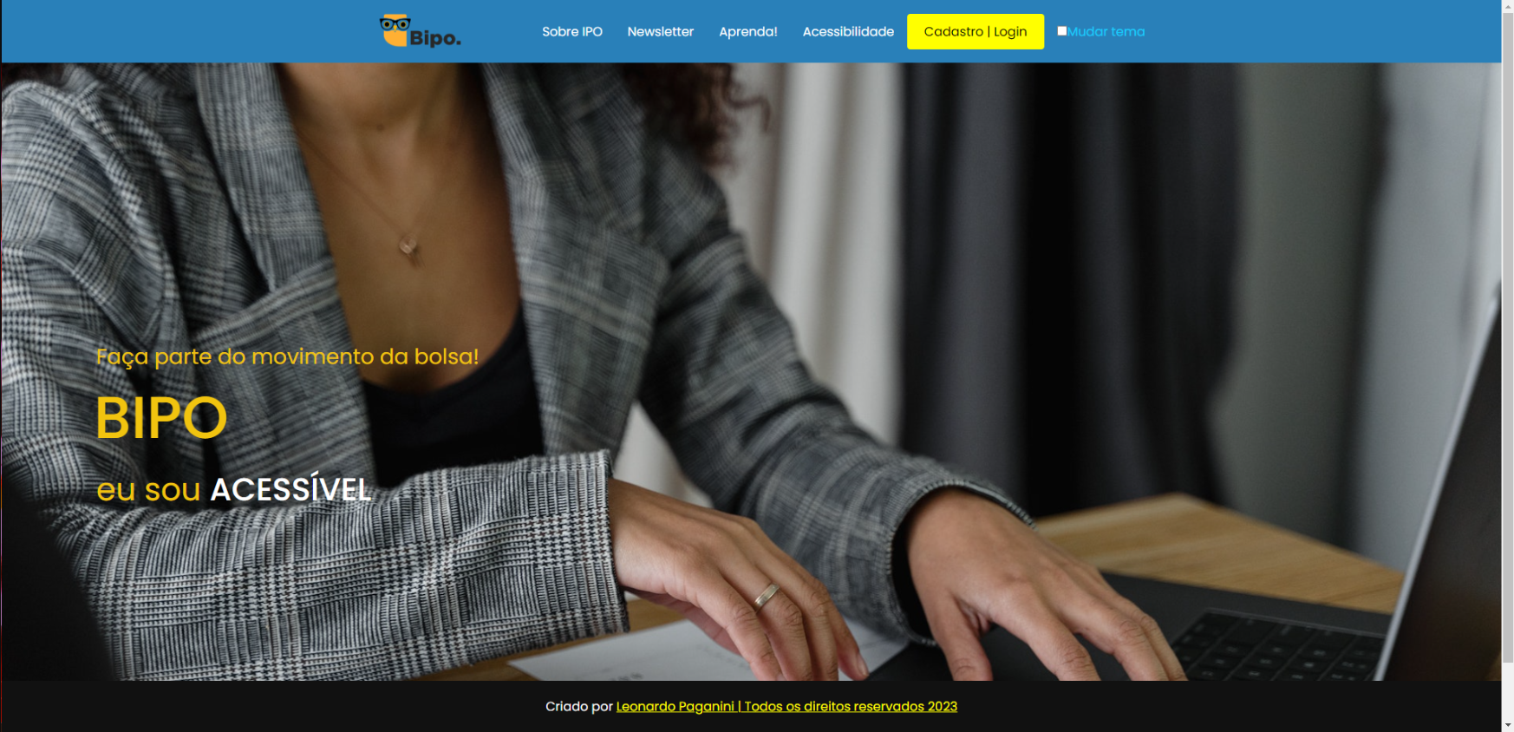

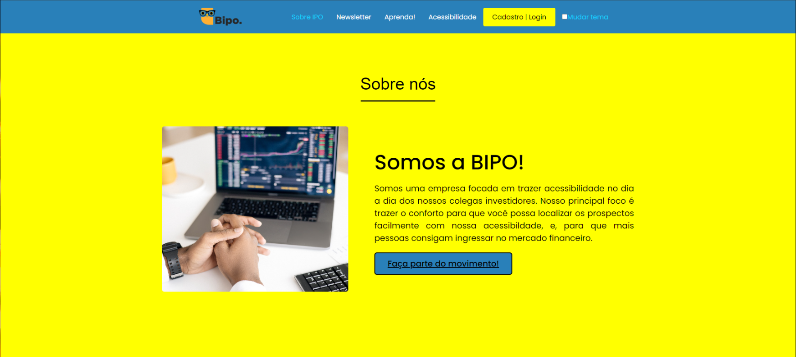

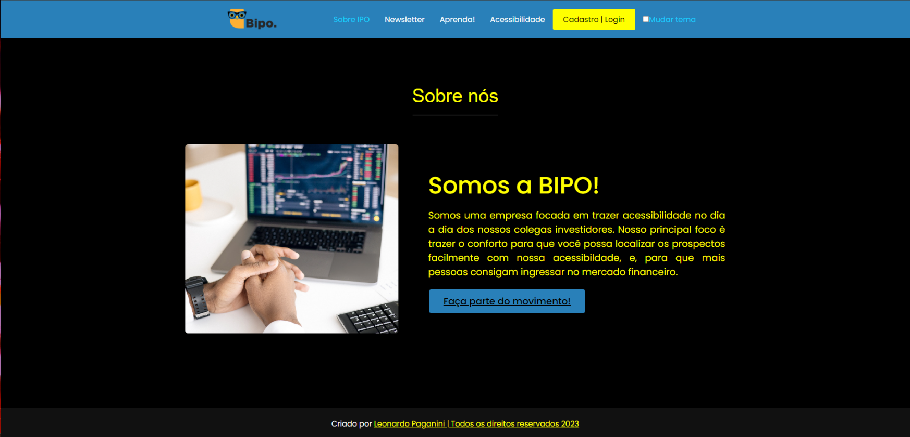

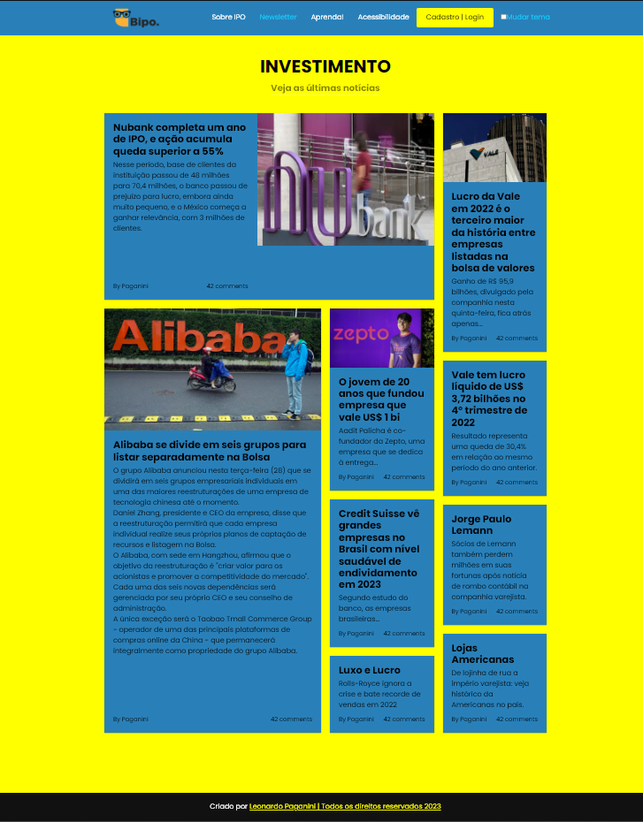

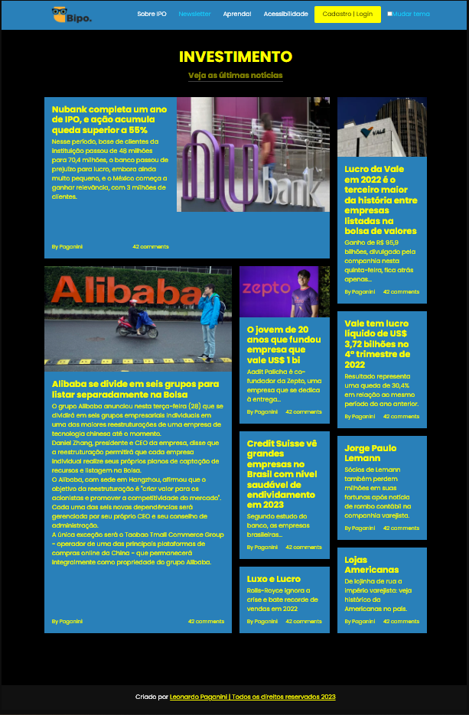

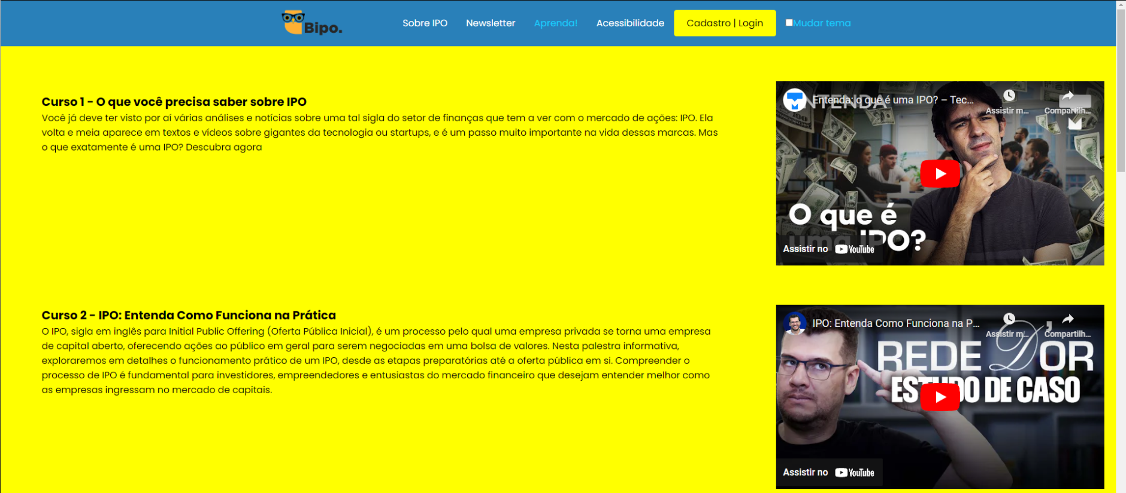

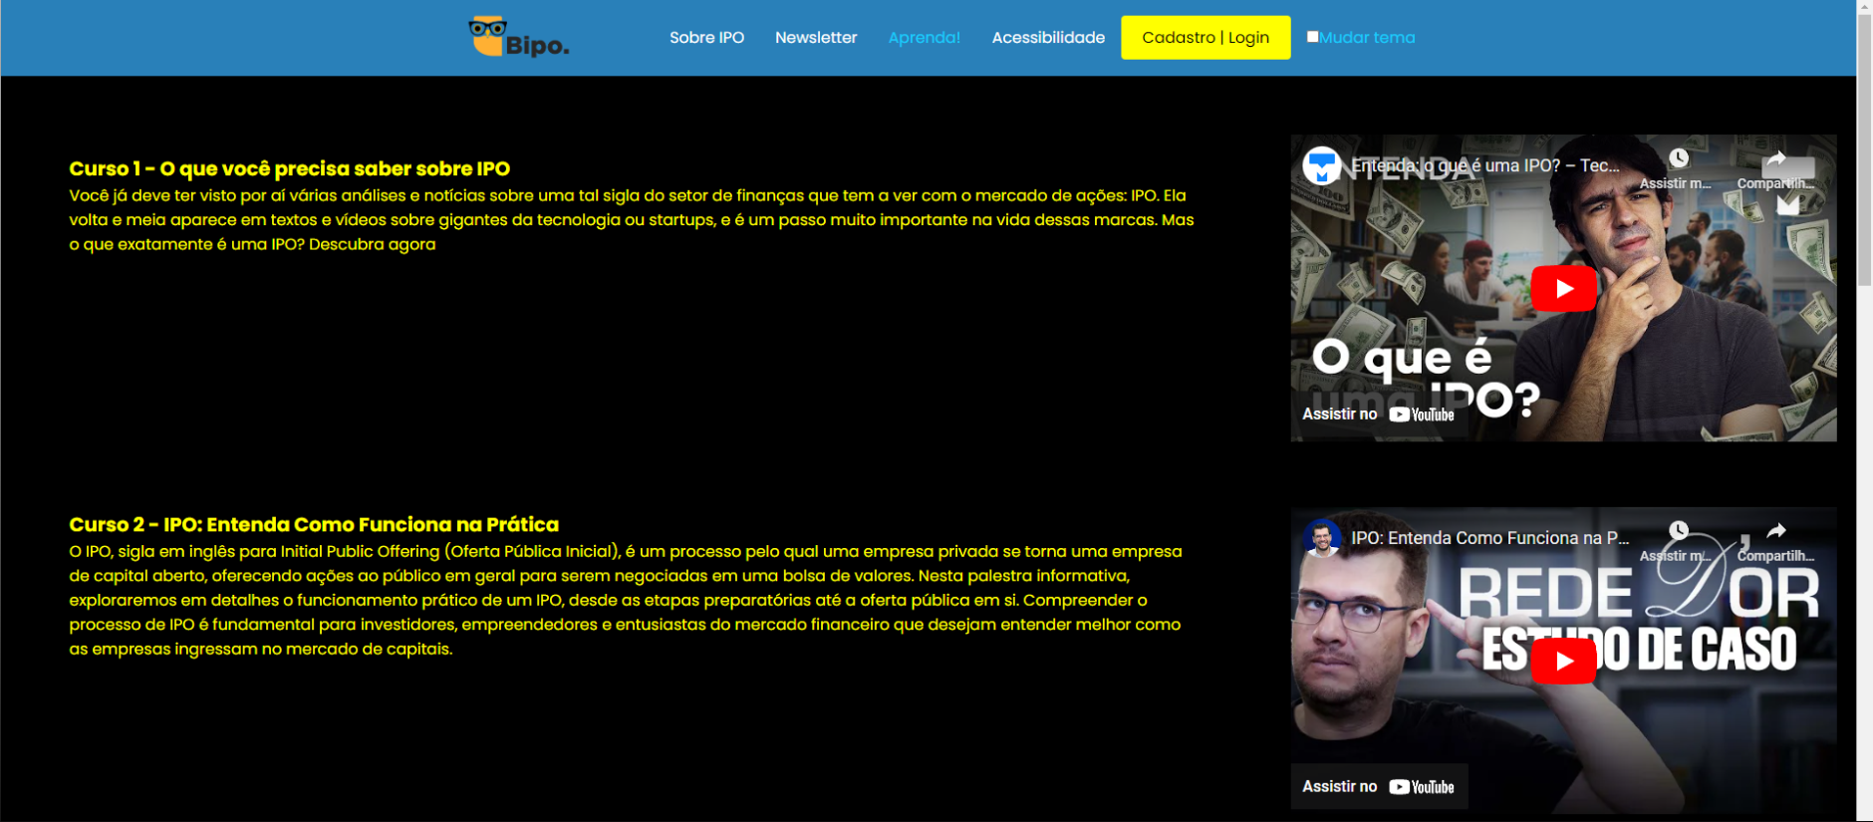

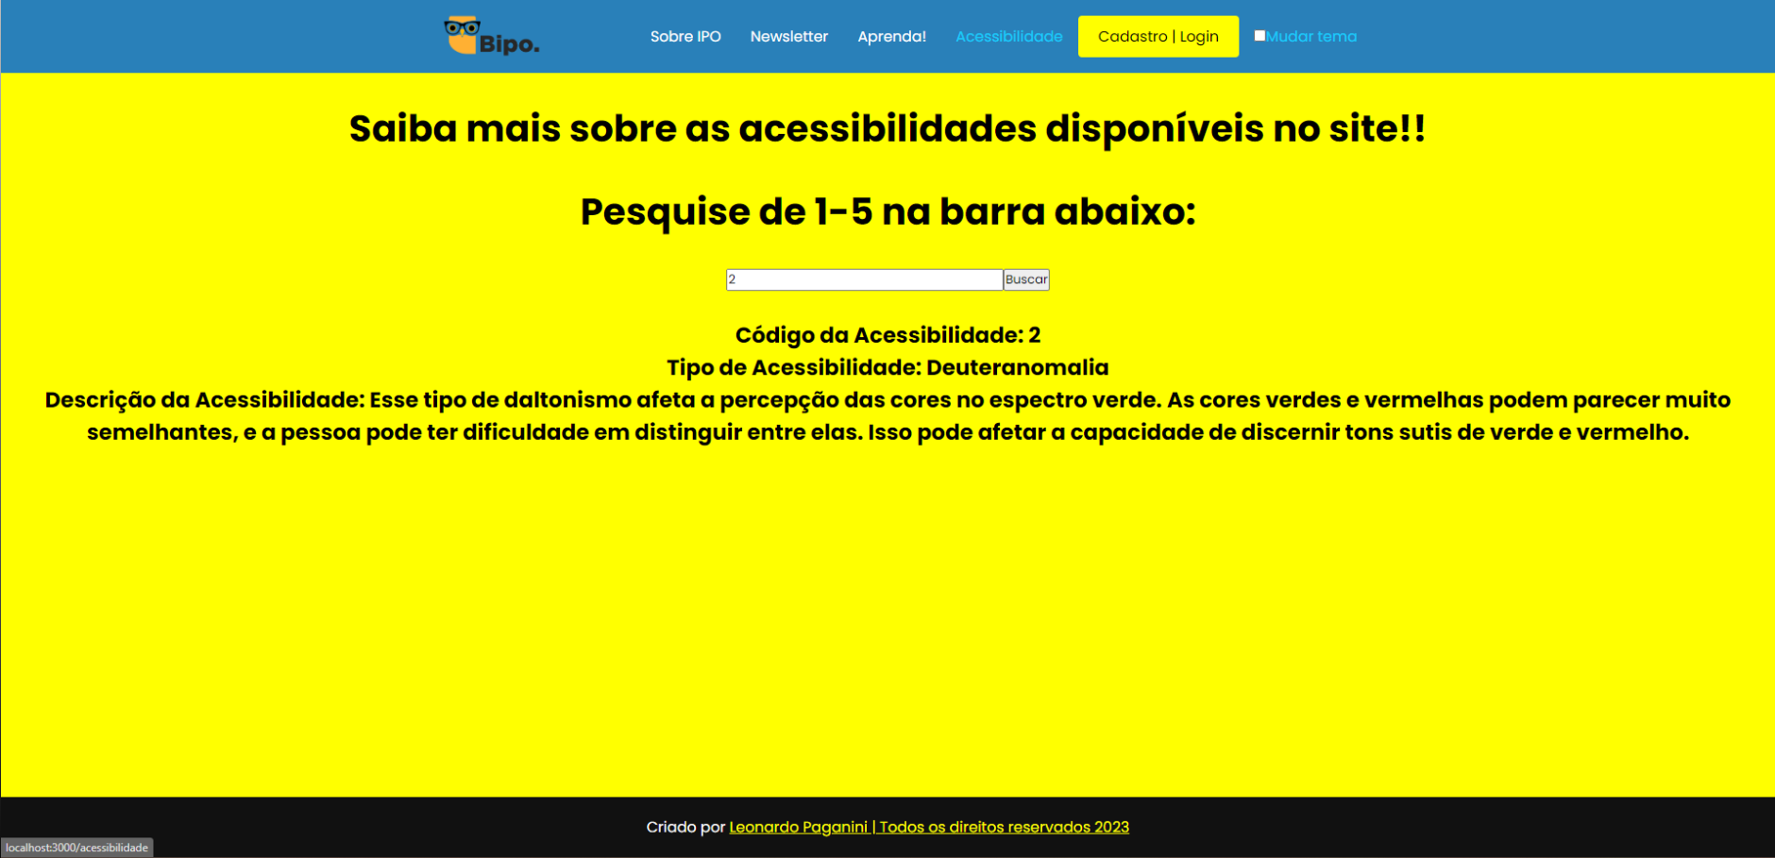

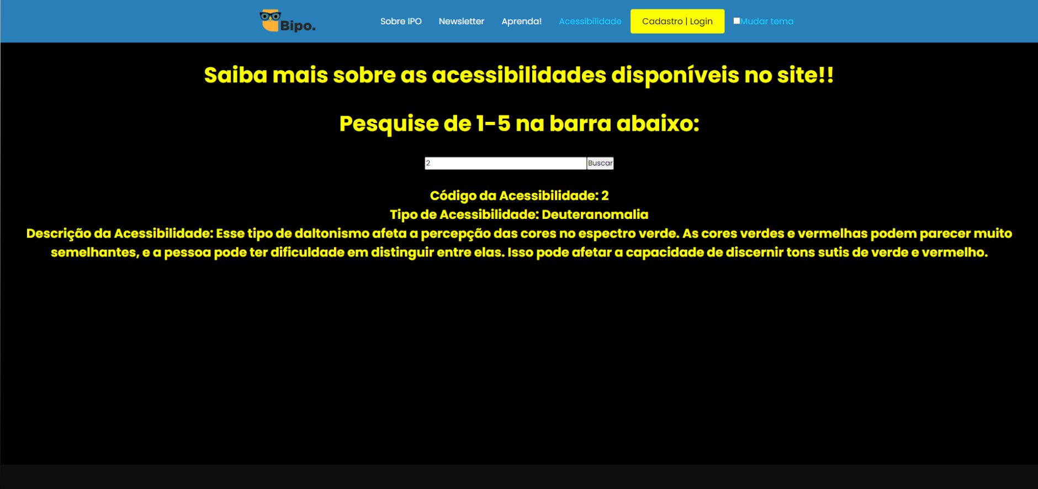

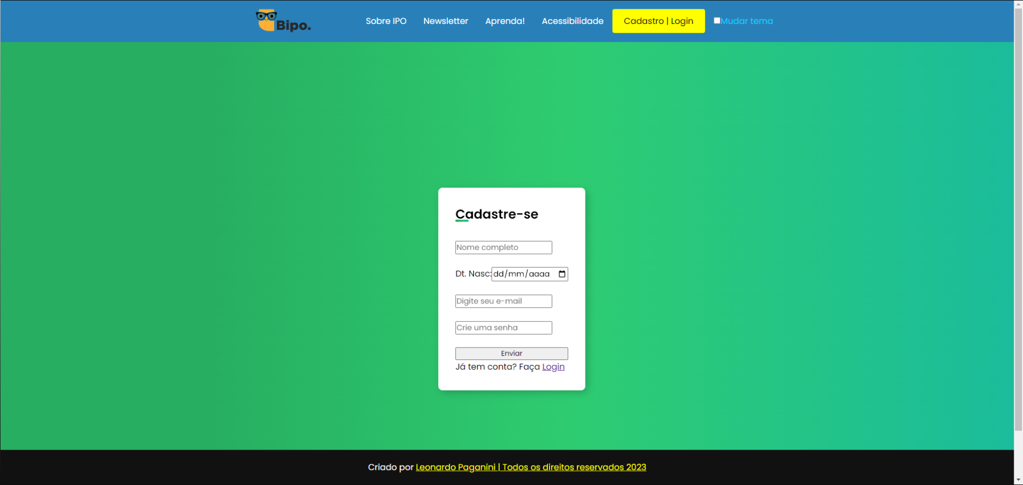

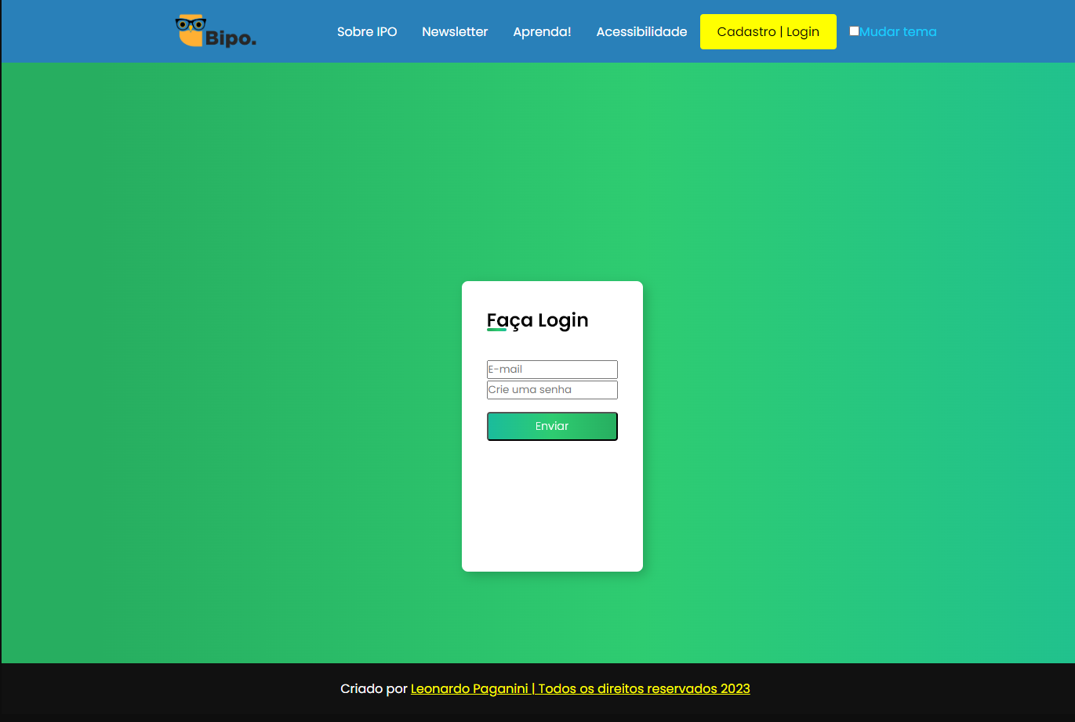

Diagrama de Caso de Uso

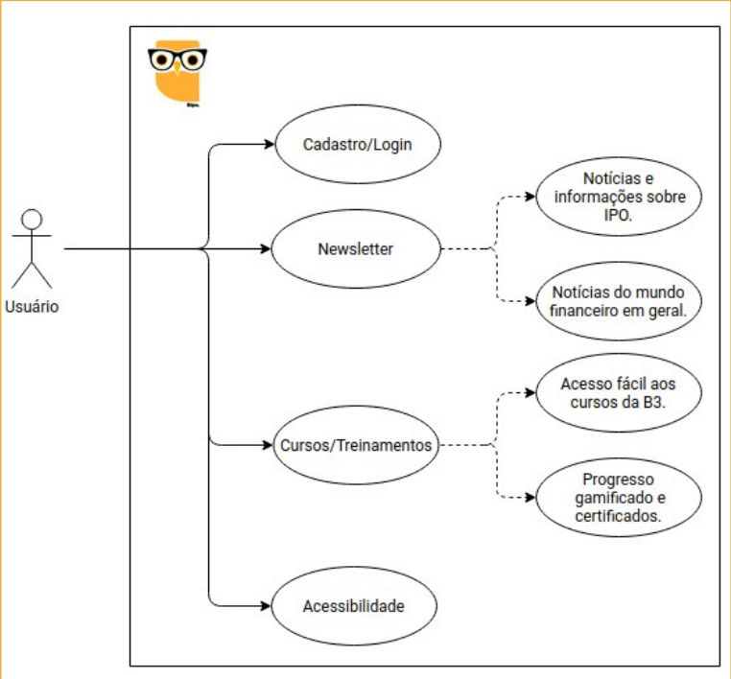

Diagrama de Atividade

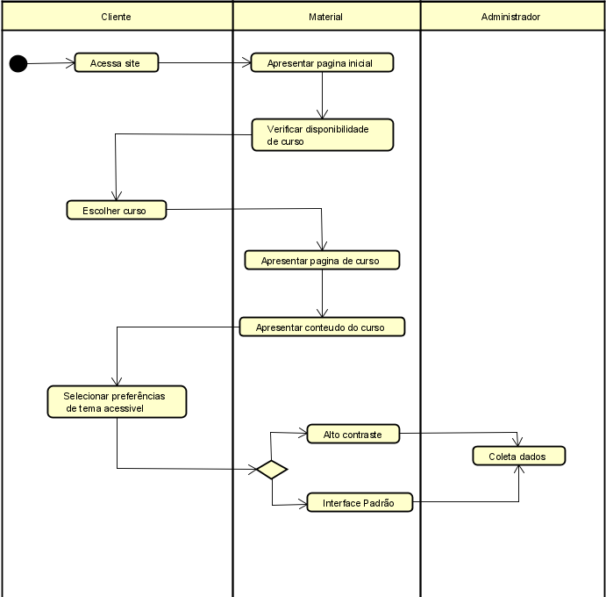

Diagrama de Sequência

